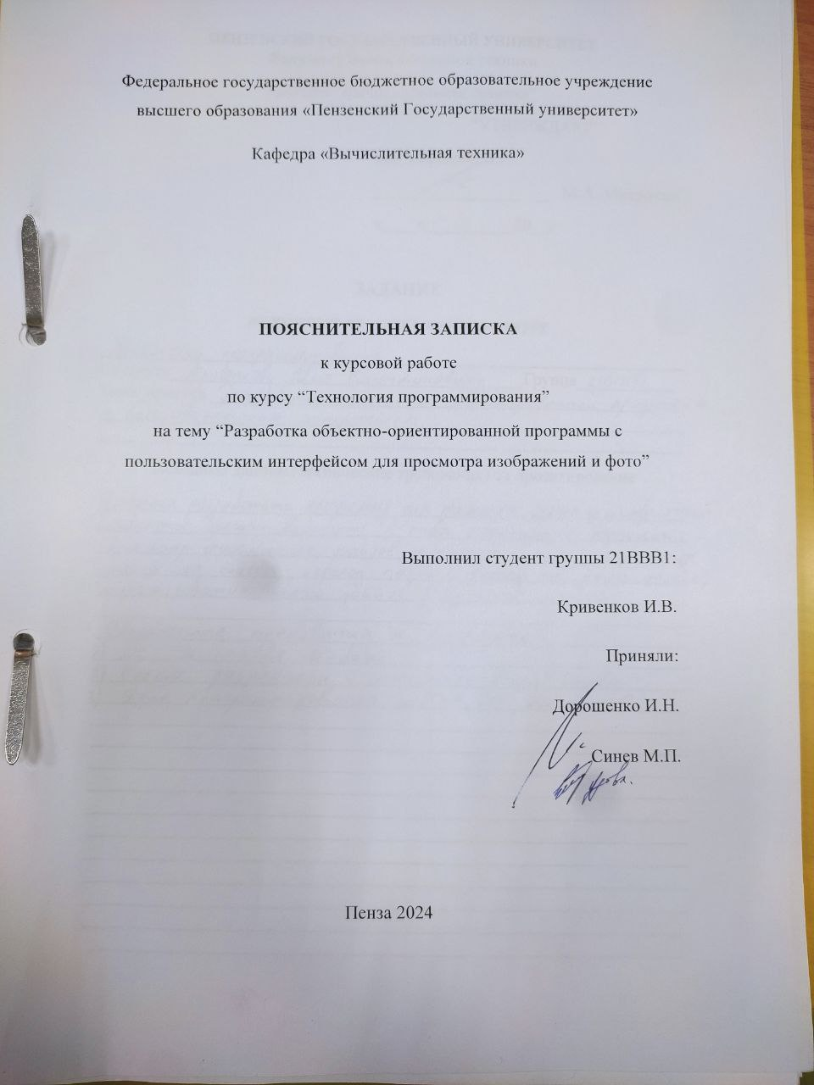
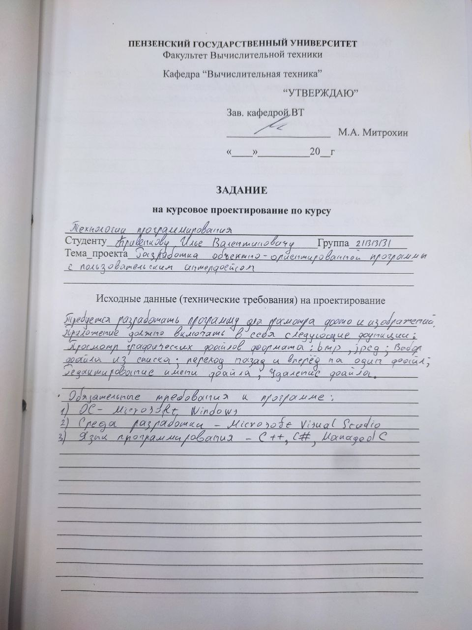
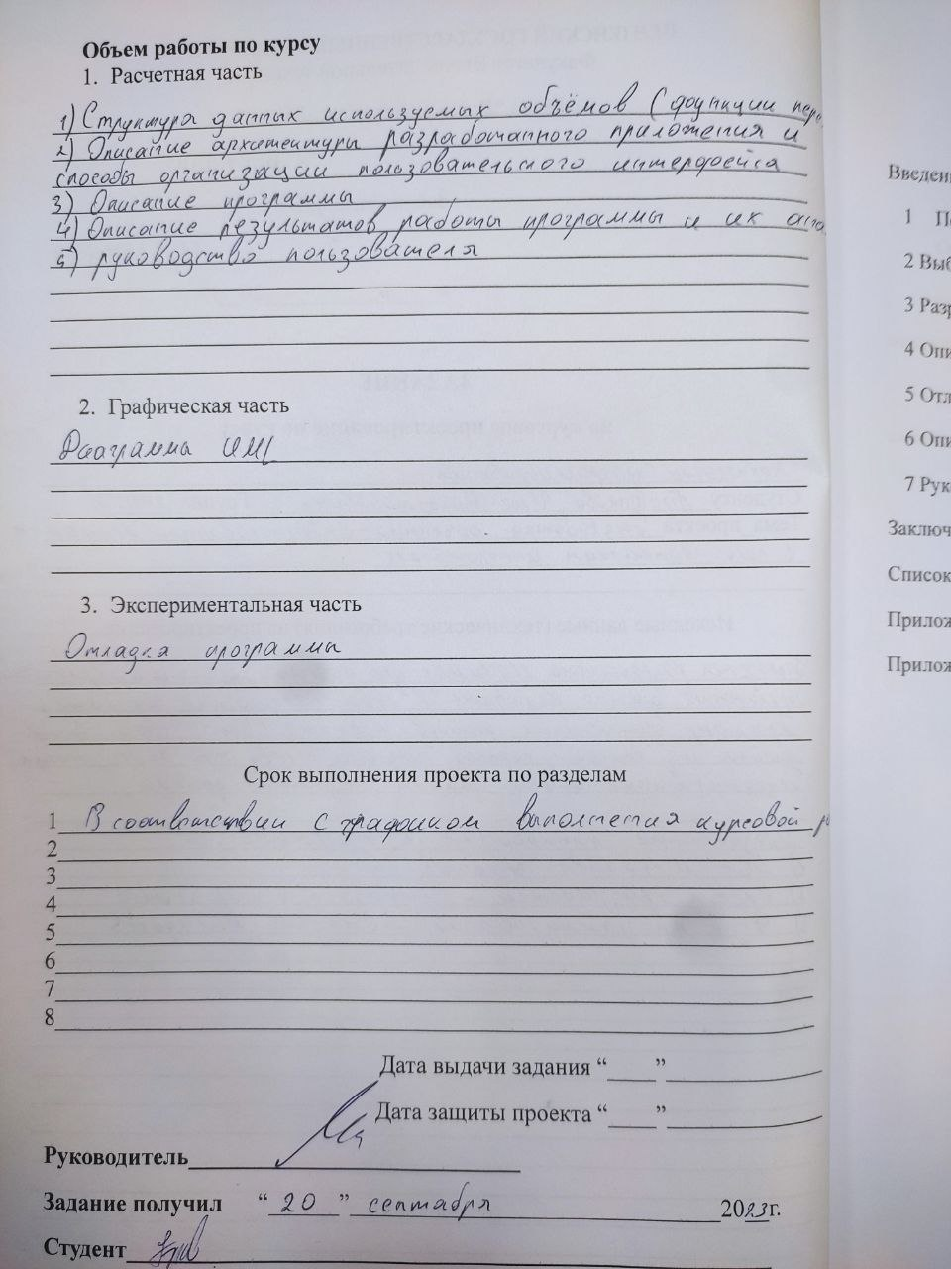

Содержание
Введение 4
1 Постановка задачи 5
2 Выбор решения 6
3 Разработка программы 7
4 Описание способа организации пользовательского интерфейса 9
5 Отладка программы 11
6 Описание программы 12
7 Руководство пользователя 13
Заключение 14
Список используемых ресурсов 15
Приложение А. Листинг программы. 16
Приложение Б. UML-диаграммы. 26

Реферат

Отчёт 28 страниц, 7 рисунков.
Цель работы - разработка объектно-ориентированной программы с пользовательским интерфейсом для просмотра фото и изображений.
В работе рассмотрены технологии, а также сделан графический интерфейс для полноценного тестирования программы.

Введение
C# (читается как «Си шарп») — это язык программирования от компании Microsoft. Изначально его создавали для проектов под Windows, но теперь это по-настоящему универсальный язык: на нём пишут игры, десктопные приложения, веб-сервисы, нейросети и даже графику для метавселенных.
Один из ведущих разработчиков языка — легендарный Андерс Хейлсберг, который до C# успел сделать Turbo Pascal и Delphi, а после — TypeScript.
Язык C#:
Кросс-платформенный — запускается почти на любом железе.
Объектно-ориентированный — состоит из классов и объектов, которые умеют передавать свойства друг другу.
Постоянно развивается — для тех, кто любит учиться.
Дружит с экосистемой Windows — для этого и был написан.
Программы для просмотра фото и изображений стали частью нашей повседневной жизни, позволяя нам просматривать предметы искусства, фотографии и множество других графических творений.
В качестве среды разработки была выбрана Microsoft Visual Studio 2022.

Постановка задачи
Требуется разработать объектно-ориентированную программу на языке C# для просмотра фото и изображений. Приложение должно обладать пользовательским интерфейсом и обязательно содержать следующие функции:
- Просмотр графических файлов формата: bmp, jpeg
- Выбор файла из списка
- Переход назад и вперёд на один файл
- Редактирование имени файла
- Удаление файла

2 Выбор решения

Для разработки приложения, позволяющего пользователю выбирать изображения из списка, была выбрана библиотека Windows Forms, которая является частью .NET Framework. Эта библиотека предоставляет мощные инструменты для создания графического интерфейса, включая элементы управления, такие как формы, кнопки, списки и изображения.
Приложение позволяет пользователю загружать изображения через диалог выбора файлов и отображать их в интерфейсе. Пользователь может выбрать одно из загруженных изображений из списка, и оно будет отображаться в PictureBox. Также реализована возможность навигации между изображениями с помощью кнопок "Вперед" и "Назад", а также функции удаления изображений из списка.

3 Разработка программы

При разработке программы на C# были использованы следующие основные функции, методы и компоненты:
1. Библиотека Windows Forms: Эта библиотека является частью .NET Framework и предоставляет набор инструментов для создания графического интерфейса пользователя. В приложении используются следующие компоненты:
1. System.Windows.Forms.Form — основной класс для создания формы приложения.
2. System.Windows.Forms.ListBox — для отображения списка загруженных изображений.
3. System.Windows.Forms.PictureBox — для отображения выбранного изображения.
4. System.Windows.Forms.Button — для взаимодействия с пользователем (например, загрузка изображений).
2. Открытие диалогового окна выбора файлов:
Для выбора изображений используется класс OpenFileDialog, который позволяет пользователю выбирать несколько файлов одновременно. Основные свойства и методы:
1. Filter — задает типы файлов, которые могут быть выбраны (например, изображения форматов JPG, PNG).
2. Multiselect — позволяет выбирать несколько файлов сразу.
3. Загрузка и отображение изображений: При выборе изображения из списка используется метод LoadImageToPictureBox, который загружает выбранное изображение в PictureBox. Основные шаги:
1. Проверка на наличие выбранного элемента в списке.
2. Освобождение памяти от предыдущего изображения перед загрузкой нового.
3. Обработка возможных ошибок при загрузке изображения.
4. Навигация по изображениям: Реализованы кнопки для перехода к следующему и предыдущему изображению в списке. Логика навигации включает:
1. Использование остатка от деления для зацикливания при переходе по списку.
2. Проверку на наличие элементов в списке перед выполнением навигации.
5. Удаление изображений: Пользователь может удалить выбранное изображение как из списка, так и с диска. Основные методы:
1. Получение пути к выбранному изображению.
2. Освобождение памяти от изображения перед его удалением.
3. Обработка ошибок при удалении файла с диска.
Таким образом, приложение предоставляет пользователю интуитивно понятный интерфейс для работы с изображениями, включая их выбор, отображение и управление.

4 Описание способа организации пользовательского интерфейса

Пользовательский интерфейс реализован с помощью Windows Forms. Визуал прописан в файле Form1.Designer.cs. Функционал прописан в Form1.cs.
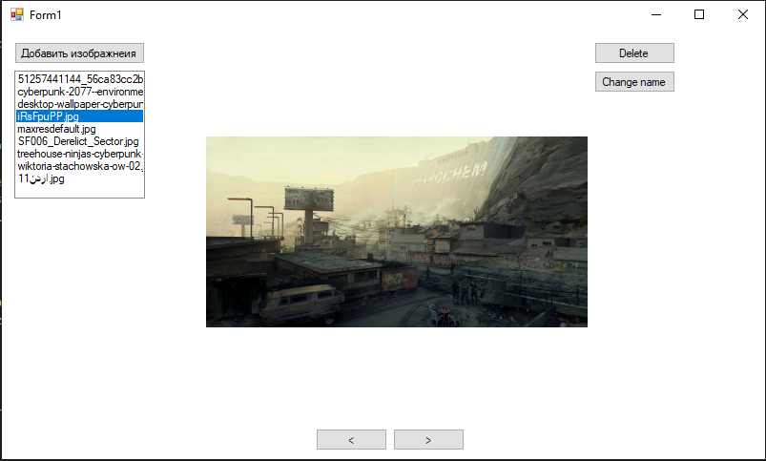Рисунок 1 - Общий вид

С помощью кнопки “Добавить изображения” открывается окно, в котором нужно выбрать изображения, которые можно добавить в список ListBox1.
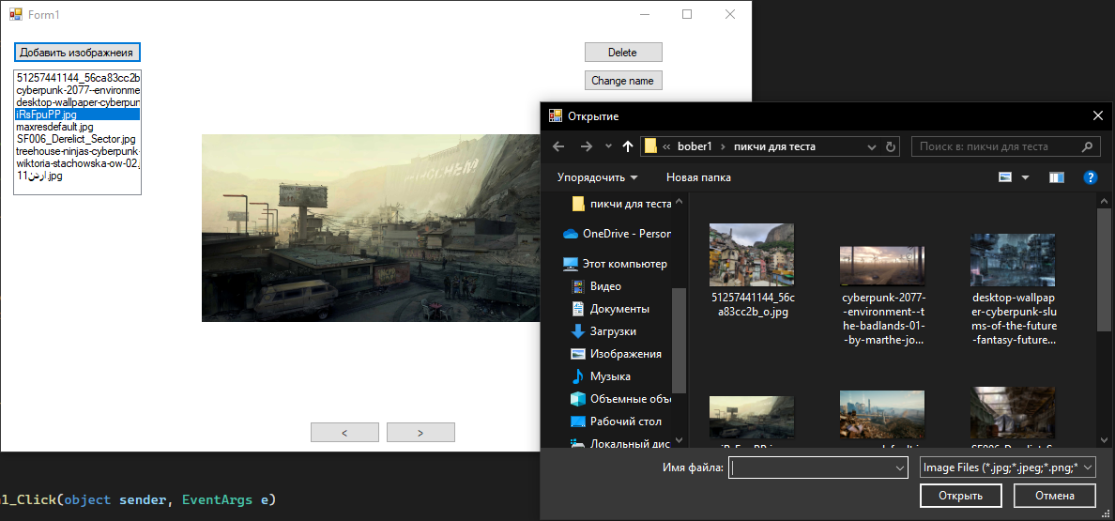Рисунок 2 - Добавление файлов в список

Кнопки <, >, Change name, Delete отвечают за взаимодействие с файлами.
1. < - переход назад,
2. > - переход вперёд,
3. Delete - удалить файл,
4. Change name - изменение имени файла.

5 Отладка программы

Программа отлажена и протестирована.
Во время тестирования были обнаружены и исправлены следующие ошибки:
- Невозможность изменить имя файла и удалить его при определённых условиях.

6 Описание программы

Данный код представляет собой простое приложение для выбора и отображения изображений в среде Windows с использованием Windows Forms. Оно включает в себя элементы управления, такие как кнопки для загрузки изображений, навигации по списку и удаления выбранных файлов, а также отображение изображений в PictureBox.
Приложение позволяет пользователю выбирать изображения через стандартное диалоговое окно, поддерживая мультивыбор. Загруженные изображения отображаются в ListBox, что упрощает их выбор и навигацию.

7 Руководство пользователя

Программа запускается на компьютерах с Visual Studio 2019 и выше, перед запуском необходимо установить .NET. Нужно переместить файлы в папку, а затем в программе добавить их в плейлист с помощью кнопки “Добавить изображения”.

Заключение

Выполняя данную лабораторную работу, я освоил работу с Windows Forms. Созданная мною программа в дальнейшем может быть улучшена.

Список используемых ресурсов

- Евдокимов Петр, C# на примерах. Практика, практика и только практика, 2022, 320 cтр.
- Евдокимов Петр, С#. Практическое руководство, 2022, 412 стр.

Приложение А. Листинг программы.

using System;
using System.Drawing;
using System.Linq;
using System.Windows.Forms;
using Microsoft.VisualBasic;

namespace bober1
{
public partial class Form1 : Form
{
// WMPLib.WindowsMediaPlayer Player; // из старого курсача
string filename = string.Empty;
string[] paths, filenames;

public Form1()
{
InitializeComponent();
pictureBox1.SizeMode = PictureBoxSizeMode.Zoom; // Устанавливаем режим отображения
}

// По идее, это не надо, но нужно удалять некоторые строки в другом файле, так что я оставил
private void Form1_Load(object sender, EventArgs e)
{
// Здесь можно инициализировать дополнительные компоненты, если это необходимо
}

private void button1_Click(object sender, EventArgs e)
{
OpenMedia(); // Открываем диалог выбора файлов
}

private void listBox1_SelectedIndexChanged(object sender, EventArgs e)
{
LoadImageToPictureBox(); // Загружаем изображение при выборе элемента в ListBox
}

private void OpenMedia()
{
OpenFileDialog ofd = new OpenFileDialog()
{
Filter = "Image Files|*.jpg;*.jpeg;*.png;*.bmp;*.gif|All files|*.*",
Multiselect = true,
ValidateNames = true
};
if (ofd.ShowDialog() == DialogResult.OK)
{
pictureBox1.Image = new Bitmap(ofd.FileName);
filenames = ofd.SafeFileNames; // Получаем имена файлов
paths = ofd.FileNames; // Получаем полные пути к файлам

listBox1.Items.Clear(); // Очищаем список перед добавлением новых файлов

foreach (string filename in filenames)
{
listBox1.Items.Add(filename); // Добавляем имена файлов в ListBox
}
}
}

// По идее, это не надо, но нужно удалять некоторые строки в другом файле, так что я оставил
private void pictureBox1_Click(object sender, EventArgs e)
{
// Здесь можно добавить функциональность для обработки клика по PictureBox, если это нужно
}

private void button2_Click(object sender, EventArgs e)
{
if (listBox1.Items.Count > 0)
{
int currentIndex = listBox1.SelectedIndex;

// проверка на текущий элемент
if (currentIndex < 0)
{
// если ничего не выбрано, то выбираем первое изображение
listBox1.SelectedIndex = 0;
LoadImageToPictureBox();
}
else
{
// Переходим к следующему изображению
int nextIndex = (currentIndex + 1) % listBox1.Items.Count; // Используем остаток от деления для зацикливания
listBox1.SelectedIndex = nextIndex; // Устанавливаем индекс следующего изображения
LoadImageToPictureBox(); // Загружаем изображение
}
}
else
{
MessageBox.Show("Список изображений пуст. Пожалуйста, добавьте изображения."); // Сообщение об отсутствии изображений
}
}

private void button3_Click(object sender, EventArgs e)
{
if (listBox1.Items.Count > 0)
{
int currentIndex = listBox1.SelectedIndex;

// Проверяем, выбран ли текущий элемент
if (currentIndex < 0)
{
// Если ничего не выбрано, выбираем первое изображение
listBox1.SelectedIndex = 0; // Выбираем первое изображение, если ничего не выбрано
LoadImageToPictureBox();
}
else
{
// Переходим к следующему изображению
int nextIndex = (currentIndex - 1) % listBox1.Items.Count; // Используем остаток от деления для зацикливания
listBox1.SelectedIndex = nextIndex; // Устанавливаем индекс следующего изображения
LoadImageToPictureBox(); // Загружаем изображение
}
}
else
{
MessageBox.Show("Список изображений пуст. Пожалуйста, добавьте изображения."); // Сообщение об отсутствии изображений
}
}

private void button4_Click(object sender, EventArgs e)
{
if (listBox1.SelectedItem != null)
{
int selectedIndex = listBox1.SelectedIndex;

// Получаем путь к изображению для удаления
string filePathToRemove = paths[selectedIndex];

try
{
// Освобождаем память от изображения перед удалением файла
if (pictureBox1.Image != null)
{
pictureBox1.Image.Dispose();
pictureBox1.Image = null; // Сбрасываем изображение
}

// Удаляем файл с диска
System.IO.File.Delete(filePathToRemove);
MessageBox.Show($"Файл '{filePathToRemove}' успешно удалён."); // Подтверждение удаления

// Удаляем элемент из списка
listBox1.Items.RemoveAt(selectedIndex);
// Также удаляем из массивов paths и filenames
paths[selectedIndex] = null;
filenames[selectedIndex] = null;

// Удаляем пустие элементы из массивов
paths = paths.Where(p => p != null).ToArray();
filenames = filenames.Where(f => f != null).ToArray();

// Если список пуст, выводим сообщение
if (listBox1.Items.Count == 0)
{
MessageBox.Show("Список изображений пуст. Пожалуйста, добавьте изображения."); // Сообщение об отсутствии изображений
}
else if (selectedIndex >= listBox1.Items.Count)
{
listBox1.SelectedIndex = listBox1.Items.Count - 1; // Устанавливаем индекс последнего элемента, если выбранный элемент был последним
LoadImageToPictureBox();
}
else
{
listBox1.SelectedIndex = selectedIndex; // Переходим к следующему элементу, если он существует
LoadImageToPictureBox();
}
}
catch (Exception ex)
{
MessageBox.Show($"Ошибка при удалении файла: {ex.Message}"); // Обработка ошибок при удалении файла
}
}
else
{
MessageBox.Show("Пожалуйста, выберите изображение из списка."); // Сообщение об отсутствии выбранного элемента
}
}

private void button5_Click(object sender, EventArgs e)
{
if (listBox1.SelectedItem != null)
{
int selectedIndex = listBox1.SelectedIndex;
string currentFilePath = paths[selectedIndex];

SaveFileDialog saveFileDialog = new SaveFileDialog
{
FileName = filenames[selectedIndex],
Filter = "Image Files|*.jpg;*.jpeg;*.png;*.bmp;*.gif|All files|*.*"
};

if (saveFileDialog.ShowDialog() == DialogResult.OK)
{
string newFilePath = saveFileDialog.FileName;

try
{
// Убедитесь, что изображение освободили
if (pictureBox1.Image != null)
{
pictureBox1.Image.Dispose();
pictureBox1.Image = null; // Сбросим изображение перед переименованием
}

System.IO.File.Move(currentFilePath, newFilePath); // Переименование и перемещение
MessageBox.Show($"Файл перемещён в: {newFilePath}");

// Обновляем список
listBox1.Items[selectedIndex] = System.IO.Path.GetFileName(newFilePath);
paths[selectedIndex] = newFilePath; // Обновляем путь
}
catch (Exception ex)
{
MessageBox.Show($"Ошибка при переименовании файла: {ex.Message}");
}
}
}
else
{
MessageBox.Show("Пожалуйста, выберите изображение из списка.");
}
}

private void listBox1_SelectedIndexChanged_1(object sender, EventArgs e)
{
LoadImageToPictureBox(); // Загружаем изображение при выборе элемента в ListBox
}

private void LoadImageToPictureBox()
{
if (listBox1.SelectedItem != null)
{
int selectedIndex = listBox1.SelectedIndex;

try
{
// Освобождаем память от предыдущего изображения, если оно загружено
if (pictureBox1.Image != null)
{
pictureBox1.Image.Dispose();
pictureBox1.Image = null; // Важно сбросить изображение перед загрузкой нового
}

// Загружаем путь к изображению
string imagePath = paths[selectedIndex];

Console.WriteLine($"Загружаем изображение: {imagePath}");
pictureBox1.Image = Image.FromFile(imagePath); // Загружаем новое изображение в PictureBox
}
catch (Exception ex)
{
MessageBox.Show($"Ошибка загрузки изображения: {ex.Message}");
}
}
else
{
MessageBox.Show("Пожалуйста, выберите изображение из списка.");
}
}
}
}

Приложение Б. UML-диаграммы.

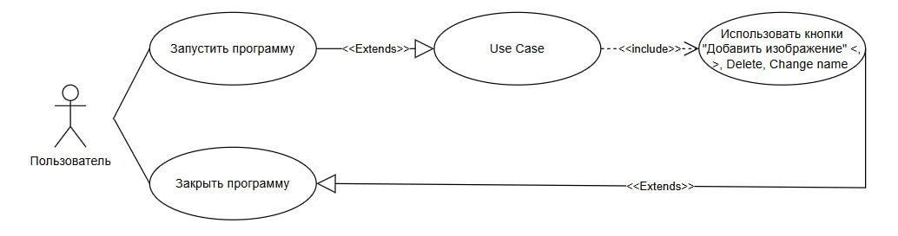
Рисунок 3 – UML-диаграмма вариантов использования

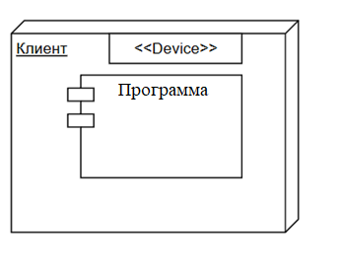
Рисунок 4 – UML-диаграмма развёртывание
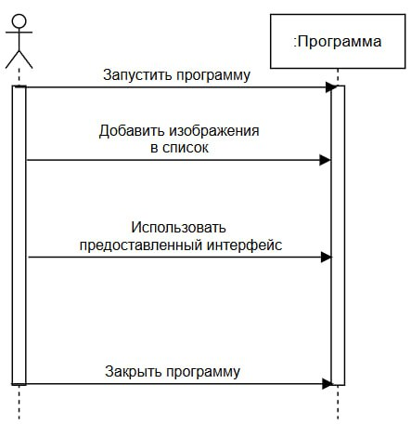
Рисунок 5 – UML-диаграмма последовательности
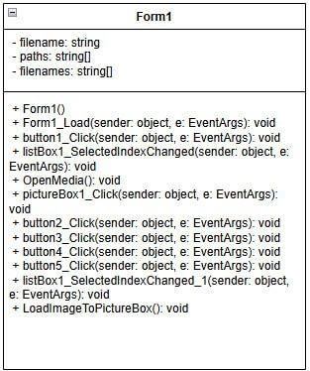
Рисунок 6 – UML-диаграмма классов
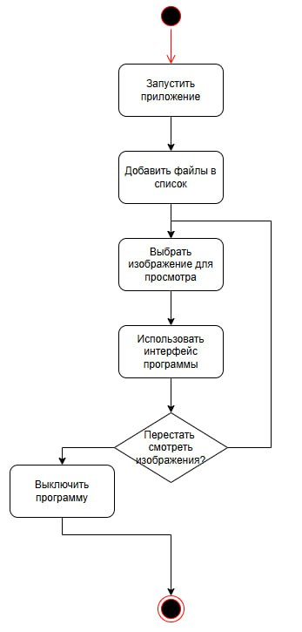
Рисунок 7 – UML-диаграмма деятельности

